Ali bi radi povišali svoje prihodke?
Ali se vam je kdaj zgodilo, da niste vedeli, kako in kje naj bi začeli?
Ste kdaj pomislili, da vam je usojeno biti z malo ali brez denarja in da lahko povišajo prihodke samo nekateri izbrani ljudje?
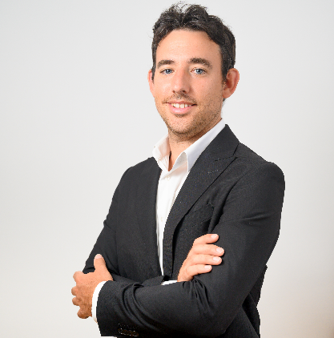
Če ste odgovorili DA na vsaj eno vprašanje, potem vas razumem, ker sem bil v vaši isti situaciji.
Imenujem se Marko Tuta. Po izobrazbi sem magister matematičnih znanosti in se vsak dan ukvarjam s podatki in analizami. Ampak se nisem zavedal, da se nisem prav nič ukvarjal z najpomembnejšimi številkami, s katerimi ima vsak izmed nas opravka čisto vsak dan: to so naše finance.
Spremljanje stroškov je gotovo zelo pomembni korak, da lahko izboljšamo svoje finance. Takoj pa sem se zavedal tudi pomembnosti povišanja svojih prihodkov in sem zato tekom let iskal najrazličnejše načine, kako do njih. Nabral sem si kar nekaj uporabnih izkušenj.

Zato vas vabim na novo triurno predavanje
POVIŠAJMO SVOJE PRIHODKE!
Cena: 25 € (DDV že vključen)
Izberete lahko termin, ki vam najbolj ustreza:
Koper: četrtek, 28. novembra 2019, 18.00 – 21.00
Ljubljana: sreda, 4. decembra 2019, 18.00 – 21.00
Ljubljana: četrtek, 5. decembra 2019, 18.00 – 21.00
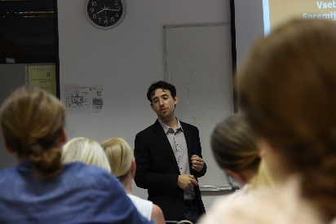
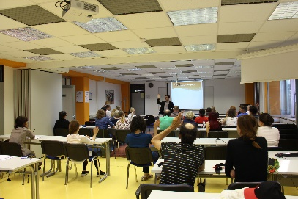
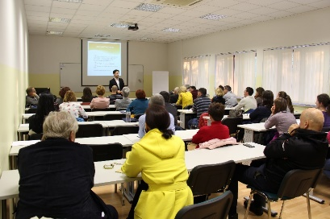

V Sloveniji sem letos uspešno vodil najrazličnejše delavnice in predavanja na področju upravljanja osebnih financ, na katerih je bilo prisotnih več kot 200 oseb.
Nujna prijava na dogodek na naslovu
financna.inteligenca@gmail.com
Na predavanju bomo obravnavali naslednje teme:
- Zakaj je danes pomembno povišati svoje prihodke?
- ONLINE BUSINESS – kako lahko zaslužimo denar na spletu?
- OFFLINE BUSINESS – kako lahko zaslužimo denar z dodatnimi dejavnostmi, ki jih lahko ponudite na trgu (povedal vam bom svoje izkušnje ter navedel nekaj originalnih idej)
- PRAVILO ŠT. 1, ki ga morate nujno poznati, če želite povišati svoje prihodke
- Glavne ovire, ki nas lahko zaustavijo na poti do povišanja prihodkov. Kako se jih lotiti?
- Kaj pa zdaj? Definicija naslednjih korakov, ki nas bo privedla do željenih rezultatov

Nekaj mnenj udeležencev mojih tečajev:
Delavnica je bila dobro strukturirana. Vedno, ko je kdo imel vprašanje ali pomislek, si se ustavil. In smo skupaj predebatirali. Kar je koristilo posamezniku in celotni skupini. (Andreja)
Zelo mi je bilo všeč, ker sem prejela praktične informacije in tehnike in pri tem tudi možnost osebne rasti glede prepričanj o denarju. (Magda)
Nisem vedela, da sem potrebovala to delavnico, ampak očitno sem jo, ker že vidim konkretne rezultate. (Jasna)
Doživljam te kot poštenega, odprtega in strokovnega mladega človeka, ki ima tudi srce na pravem mestu in to se čuti tudi v načinu nastopa. Pridobila sem znanje, ki sem ga pričakovala, in še več. Hvala Marko! (Tanja)

Bilo mi je prijetno. Počutila sem se spremljana. Dobila sem motivacijo. Naredil si vse možno za nas. Ugotovila sem, kje sem šibka in kje ne. Zdaj se počutim manj nebogljena, ko slišim govoriti o financah. (Alenka)

